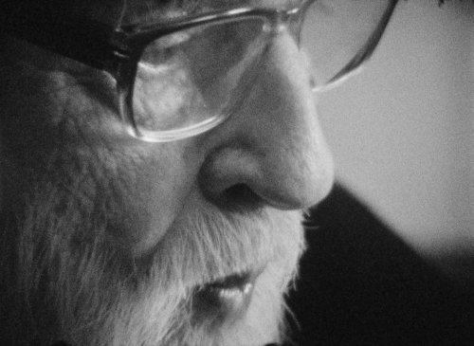
Alchymická pec
Premiéra: 27. 5. 2021

ATHANOR, ČR, 2020
Režie: Jan Daňhel, Adam Oĺha
Scénář: Adam Oĺha, Jan Daňhel
Kamera: Adam Oĺha, Jakub Halousek, Jan Daňhel
Zvuk: Ivo Špalj, Tobiáš Potočný
Vystupují: Jan Švankmajer, Eva Švankmajerová, Jaromír Kallista, Pavla Kallistová, Tomáš Kalous, Miloš Chlustina, Kamila Magálová

Během prací na posledním celovečerním filmu surrealistického tvůrce Jana Švankmajera Hmyz, na němž se Jan Daňhel podílel jako střihač a Adam Oľha jako kameraman, byli osloveni filmovým producentem Jaromírem Kallistou a režisérem Janem Švankmajerem, aby se skrze dokumentární film pokusili odhalit a zakonzervovat tvořivé procesy, kvasící v útrobách jejich filmové společnosti Athanor.
V Athanoru – středověké alchymické peci – však spolu soupeří tři principy: Rtuť, Síra a Sůl. Tím třetím je v tomto případě Švankmajerova osudová žena a mimořádná spolupracovnice Eva Švankmajerová, s níž prožil 45 let společného života, bytost, která, ačkoli zemřela v roce 2005, působí dodnes jako trvalé a vše prostupující hermeticky neoddělitelné agens. Bez její kritické intuice a k permanentnímu osvobozování neustále vybízejícího ducha by Švankmajerova tvorba nebyla kompletní a byla by zcela nepochybně jiná.
Producent a surrealista – jak to jde dohromady? Jsou to spojité nádoby? Dají se obsese, štítivosti, magické myšlení, hry, infantilismus, imaginace a nevědomí, něco tak bytostně tekutého a procesuálního vůbec prodat? Dá se proces tvorby nacenit a zpeněžit? Kde se vlastně bere, jaké je jeho zřídlo? Co je „krutý teror lásky“, tato Kallistova producentská metoda, jak vyextrahovat ze spolupracovníků co nejvíce „sladké“ šťávy? Zároveň měli tvůrci obavy z pověstné uzavřenosti Jana Švankmajera, který až dosud jakoukoli výraznější sebeprezentaci odmítal. Byli však překvapeni, že jim dovolil vstoupit i do značně hlubinných vrstev a laločnatě intimních zákoutí své osobnosti a svého života.
Film nekatalogicky rozkrývá Švankmajerovo dosavadní myšlení a tvorbu, nechce být pouhým shrnujícím dokumentem, ale především živým, imaginativním a hravým situačním filmem. A především ukazuje, že i světová kinematografie může vznikat „na koleně“ a že skrze autentický prožitek magického světa lze možná zvítězit… i nad smrtí.

Přístupnost: nevhodné pro děti do 12 let
Žánr: dokument
Verze: česká
Stopáž: 117 min
Formát: 2D DCP, zvuk 5.1
Monopol do: 30. 11. 2030
Programování: Zuzana Černá, GSM: 602 836 993, cerna@cinemart.cz
Filmy si objednejte na www.disfilm.cz

